H. JUNTA DIRECTIVA

IV SESIÓN ORDINARIA

CECyTE TABASCO

**02 de diciembre de 2024**

# **BIENVENIDA A LOS ASISTENTES**

# **LISTA DE ASISTENCIA Y DECLARACIÓN DE QUÓRUM**

**REPRESENTANTES CON VOZ Y VOTO**

**REPRESENTANTES DEL GOBIERNO DEL ESTADO**

**Mtra. Patricia Iparrea Sánchez**

Secretaria de Educación en el Estado y Presidenta de la H. Junta Directiva.

**L.C.P. Julián Enrique Romero Oropeza**

Secretario de Finanzas

**REPRESENTANTES DEL GOBIERNO FEDERAL**

**Mtro. Iván Flores Benítez**

Coordinador de Organismos Descentralizados Estatales CECyTE´s.

**L.C.P. Irma Luna González**

Titular de la Oficina de Enlace Educativo en Tabasco

**REPRESENTANTE DEL SECTOR SOCIAL**

**Dr. Saturnino Domínguez Juárez**

Representante Legal de Despacho Contable

**REPRESENTANTES DEL SECTOR PRODUCTIVO**

**Lic. Julissa Riveroll Ochoa**

Empresaria

**Ing. Juan González Rivera**

Empresario

**ASISTEN CON DERECHO A VOZ, PERO SIN VOTO**

**Mtro. Leonel Pérez Rivera**

Director de Educación Media

**INVITADOS ESPECIALES**

**Mileyli María Wilson Arias**

Secretaria de la Función Pública en el Estado

**Mtro. Gonzalo Abad Frias**

Subsecretario de Planeación y Evaluación

De la Secretaría de Educación del Estado

**Mtra. Anabel Suárez Jener**

Subsecretaria de Educación Media y Superior en el Estado

De la Secretaría de Educación del Estado

**Ing. Daniel Ochoa Leyva**

Director General del CECyTE-Tabasco

# **APERTURA DE LA SESIÓN**

# **LECTURA Y EN SU CASO, APROBACIÓN DEL ORDEN DEL DÍA.**

1. Bienvenida a los asistentes
2. Lista de asistencia y declaración de quórum
3. Apertura de la Sesión
4. Lectura y, en su caso, aprobación del Orden del día
5. Presentación y, en su caso ratificación del Acta de III Sesión Ordinaria, Sesión de Instalación y II Sesión Extraordinaria y III Sesión Extraordinaria 2024
6. Seguimiento de acuerdos (***No hay acuerdos pendientes***)
7. **Asuntos que requieren aprobación de la Junta Directiva**
   1. Adecuaciones del Presupuesto de Ingresos y Egresos del Ejercicio Fiscal 2024.
   2. Adecuaciones del Programa Operativo Anual (POA) del Ejercicio Fiscal 2024.
   3. Anteproyecto de Presupuesto de Ingresos y Egresos para el Ejercicio Fiscal 2025.
   4. Anteproyecto de Programa Operativo (POA) para el Ejercicio Fiscal 2025.
8. Asuntos de carácter informativo.
   1. Indicadores Estadísticos
      1. Matricula de Nuevo Ingreso (agosto 2024- enero 2025)
   2. Informe de Actividades
      1. **Asuntos Académicos** 
         1. Actividades académicas locales, nacionales e internacionales, tales como: Foros, congresos, simposios, seminarios, encuentros, concursos, exhibiciones, cursos, talleres etc.
         2. Plantilla Docente
         3. Profesionalización y Desarrollo Docente
      2. **Administración y Gestión**
         1. Avance programático presupuestal
         2. Estados financieros
         3. Inversión en mantenimiento, rehabilitación o construcción de obras con recursos propios o concursables
         4. Equipamiento con recursos propios concursables, programas especiales o donativos
      3. **Planeación y Evaluación**
         1. Participación en convocatorias para la obtención de recursos federales
         2. Reuniones de evaluación y análisis de las metas institucionales
      4. **Actividades de Extensión y Vinculación**
         1. Instituciones vinculadas y/o convenios signados
         2. Actividades culturales y deportivas
            1. Reconocimiento o logros culturales y deportivos
9. Asuntos generales
10. Lectura y Ratificación de Acuerdos
11. Clausura de la Sesión

# **5.PRESENTACIÓN Y, EN SU CASO, RATIFICACIÓN DE LAS ACTAS**

**Anexo**

[**Acta III Sesión Ordinaria 2024**](ANEXOS/5%20ACTAS/ACTA%20III%20SESION%20ORD%202024.pdf)

**Acta de la Sesión de Instalación y II Sesión Extraordinaria 2024**

**Acta III Sesión Extraordinaria 2024**

# **6.SEGUIMIENTO DE ACUERDOS**

**(No hay acuerdos pendientes)**

# **7.ASUNTOS QUE REQUIEREN APROBACIÓN DE LA JUNTA DIRECTIVA**

* 1. **Adecuaciones del Presupuesto de Ingresos y Egresos del Ejercicio Fiscal 2024**

**Respetables miembros de la H. Junta Directiva**

Con fundamento en el **Artículo 8 Fracción V del Decreto de Creación No. 0715, de este Colegio de Estudios Científicos y Tecnológicos del Estado de Tabasco**, corresponde a la Junta Directiva el ejercicio de las siguientes facultades:

***V.*** *Aprobar los programas y los presupuestos del Colegio, así como sus modificaciones, sujetándose a lo dispuesto en las Leyes Relativas del Estado, y en su caso a las asignaciones de gastos y financiamientos autorizado*

Se presenta para su aprobación, las **Adecuaciones del Presupuesto de Ingresos y Egresos del Ejercicio Fiscal 2024**, consistente en:

[Ver anexos en formato Excel.](ANEXOS/7_ASUNTOS%20APROBACION/1%20ADECUACIONES/Anexo1_ConcentradoAdecuacionesPresupuesto2024.xlsx)

[Ver Oficios.](ANEXOS/7_ASUNTOS%20APROBACION/1%20ADECUACIONES/OFICIOS)

**Justificación**

Con base a las disposiciones de los órganos normativos, y en particular a solicitud de esta H. Junta Directiva, se da cumplimiento a nuestra responsabilidad de servidores públicos bajo el principio de la rendición de cuentas, para lo cual nos avocamos a los preceptos de planeación y evaluación como ejes de transparencia de la gestión pública, buen desempeño y calidad institucional.

Respetuosamente

**Daniel Ochoa Leyva**

**Director General**

* 1. **Adecuaciones del Programa Operativo Anual (POA) del Ejercicio Fiscal 2024**

**Respetables miembros de la H. Junta Directiva**

Con fundamento en el **Artículo 8 Fracción V del Decreto de Creación No. 0715, de este Colegio de Estudios Científicos y Tecnológicos del Estado de Tabasco**, corresponde a Junta Directiva el ejercicio de las siguientes facultades:

***V.*** *Aprobar los programas y los presupuestos del Colegio, así como sus modificaciones, sujetándose a lo dispuesto en las Leyes Relativas del Estado, y en su caso a las asignaciones de gastos y financiamientos autorizado*

Se presenta para su aprobación, las **Adecuaciones del Programa Operativo Anual del Ejercicio Fiscal 2024,** consistente en:

[Ver anexos en formato Excel.](ANEXOS/7_ASUNTOS%20APROBACION/2%20ADECUACIONES%20POA/Anexo2_ConcentradoAdecuacionesPOA2024%20ok.xlsx)

**Justificación**

Con base a las disposiciones de los órganos normativos, y en particular a solicitud de esta H. Junta Directiva, se da cumplimiento a nuestra responsabilidad de servidores públicos bajo el principio de la rendición de cuentas, para lo cual nos avocamos a los preceptos de planeación y evaluación como ejes de transparencia de la gestión pública, buen desempeño y calidad institucional.

Respetuosamente

**Daniel Ochoa Leyva**

**Director General**

* 1. **Anteproyecto del Presupuesto de Ingresos y Egresos para el Ejercicio Fiscal 2025**

**Respetables miembros de la H. Junta Directiva**

Con fundamento en el **Artículo 8 Fracción V del Decreto de Creación No. 0715, de este Colegio de Estudios Científicos y Tecnológicos del Estado de Tabasco**, corresponde a Junta Directiva el ejercicio de las siguientes facultades:

***V.*** *Aprobar los programas y los presupuestos del Colegio, así como sus modificaciones, sujetándose a lo dispuesto en las Leyes Relativas del Estado, y en su caso a las asignaciones de gastos y financiamientos autorizado*

Se presenta para su aprobación, las **Anteproyecto del Presupuesto de Ingresos y Egresos para el Ejercicio Fiscal 2025,** consistente en:

[Ver anexos en formato Excel.](ANEXOS/7_ASUNTOS%20APROBACION/3%20ANTEPROYECTO/AnteproyectoPresupuesto2025.xlsx)

[Ver anexos](ANEXOS/7_ASUNTOS%20APROBACION/3%20ANTEPROYECTO)

**Justificación**

Con base a las disposiciones de los órganos normativos, y en particular a solicitud de esta H. Junta Directiva, se da cumplimiento a nuestra responsabilidad de servidores públicos bajo el principio de la rendición de cuentas, para lo cual nos avocamos a los preceptos de planeación y evaluación como ejes de transparencia de la gestión pública, buen desempeño y calidad institucional.

Respetuosamente

**Daniel Ochoa Leyva**

**Director General**

* 1. **Anteproyecto del Programa Operativo Anual (POA) para el Ejercicio Fiscal 2025**

**Respetables miembros de la H. Junta Directiva**

Con fundamento en el **Artículo 8 Fracción V del Decreto de Creación No. 0715, de este Colegio de Estudios Científicos y Tecnológicos del Estado de Tabasco**, corresponde a Junta Directiva el ejercicio de las siguientes facultades:

***V.*** *Aprobar los programas y los presupuestos del Colegio, así como sus modificaciones, sujetándose a lo dispuesto en las Leyes Relativas del Estado, y en su caso a las asignaciones de gastos y financiamientos autorizado*

Se presenta para su aprobación, las **Anteproyecto del Programa Operativo (POA) para el Ejercicio Fiscal 2025,** consistente en:

[Ver anexos en formato Excel.](ANEXOS/7_ASUNTOS%20APROBACION/4%20ANTEPROYECTO%20POA/Anexo5_AnteproyectoPOA2025.xlsx)

[Ver anexos](ANEXOS/7_ASUNTOS%20APROBACION/4%20ANTEPROYECTO%20POA/8%20POGRAMA%20ANUAL%20PROYECTOS%202025%20CALENDARIO.xlsx)

**Justificación**

Con base a las disposiciones de los órganos normativos, y en particular a solicitud de esta H. Junta Directiva, se da cumplimiento a nuestra responsabilidad de servidores públicos bajo el principio de la rendición de cuentas, para lo cual nos avocamos a los preceptos de planeación y evaluación como ejes de transparencia de la gestión pública, buen desempeño y calidad institucional.

Respetuosamente

**Daniel Ochoa Leyva**

**Director General**

# **8. ASUNTOS DE CARÁCTER INFORMATIVO**

* 1. **Indicadores Estadístico**
* **Matricula de Nuevo Ingreso (agosto 2024- enero 2025)**

**Matricula total**

Para el inicio del semestre agosto 2024 – enero 2025, la matrícula total del CECyTE – Tabasco es de 11 mil 720 alumnos, conformado por 5 mil 448 mujeres y 6 mil 272 hombres. Lo que representa el 46.5% y 53.5% del total, respectivamente.

Se puede observar la distribución de los alumnos al inicio del semestre agosto 2024 – enero 2025 por género y en cada una de las carreras que se ofertan. Así mismo, se observa que la carrera de diseño Gráfico Digital predomina con el 12.21% (1,431) por la demanda estudiantil que tiene, reflejando mayor aceptación en el género femenino 771 alumnas, mientras que del género masculino se tiene en total 660 alumnos; en segundo término, la carrera de Animación Digital con 1,394 alumnos representa el 11.9% de la matrícula total.

Tabla 1. Matrícula total de inicio por carrera y género del CECyTE Tabasco

| **PERIODO ESCOLAR: agosto 2024-enero 2025** | | | |
| --- | --- | --- | --- |
| **PROGRAMA EDUCATIVO** | **MATRICULA ACTUALIZADA** | | |
| **Femenino** | **Masculino** | **TOTAL** |
| Animación Digital | 704 | 690 | 1,394 |
| Autotrónica | 24 | 126 | 150 |
| Diseño Gráfico Digital | 771 | 660 | 1,431 |
| Ecoturismo | 417 | 304 | 721 |
| Electromecánica | 246 | 760 | 1,006 |
| Electrónica | 47 | 437 | 484 |
| Fuentes Alternas de Energía | 45 | 151 | 196 |
| Gestión Ambiental | 66 | 75 | 141 |
| Instrumentación Industrial | 30 | 65 | 95 |
| Logística | 464 | 415 | 879 |
| Mantenimiento Industrial | 120 | 268 | 388 |
| Preparación de Alimentos y Bebidas | 255 | 95 | 350 |
| Producción Industrial | 114 | 137 | 251 |
| Producción Industrial de Alimentos | 544 | 303 | 847 |
| Programación | 472 | 588 | 1,060 |
| Recursos Hídricos | 163 | 81 | 244 |
| Refrigeración y Climatización | 81 | 254 | 335 |
| Soldadura Industrial | 16 | 84 | 100 |
| Suelos y Fertilizantes | 130 | 133 | 263 |
| Ventas | 739 | 646 | 1,385 |
| **TOTAL** | **5,448** | **6,272** | **11,720** |
| **Fuente de Información:** | **46.5%** | **53.5%** |  |
| **Fecha de Corte:** 31-octubre-2024 |  |  |  |

Fuente: Dirección de Planeación. Depto. de Planeación y Estadística.

**Matrícula total por turno**

Se observa el desglose de la matricula por carrera y turno, donde se aprecia que el CECyTE– Tabasco de las 20 carreras que ofrece, 9 de ellas se imparten en ambos turnos (matutino y vespertino), las cuales son: Animación Digital, Diseño Gráfico Digital, Ecoturismo, Electrónica, Fuentes Alternas de Energía, Logística, Preparación de Alimentos y Bebidas, Producción Industrial de Alimentos y Programación.

Los 11 restantes se imparten sólo en turno matutino. Destaca con un mayor número de matrícula en el turno vespertino la carrera de Electrónica con 258 alumnos mientras que en el turno matutino se tienen 226 alumnos. También es el caso de la carrera técnica de Preparación de Alimentos y Bebidas ya que tiene 217 alumnos en el turno vespertino mientras que en el turno matutino se tiene solo 133 alumnos.

Tabla 2. Matrícula total de inicio por turno del CECyTE Tabasco

| **MATRÍCULA POR TURNO agosto 2024-enero 2025** | | | |
| --- | --- | --- | --- |
| **Carrera** | **Matutino** | **Vespertino** | **Total** |
| Animación Digital | 1,168 | 226 | 1,394 |
| Autotrónica | 150 |  | 150 |
| Diseño Gráfico Digital | 1,304 | 127 | 1,431 |
| Ecoturismo | 542 | 179 | 721 |
| Electromecánica | 1,006 |  | 1,006 |
| Electrónica | 226 | 258 | 484 |
| Fuentes Alternas de Energía | 112 | 84 | 196 |
| Gestión Ambiental | 141 |  | 141 |
| Instrumentación Industrial | 95 |  | 95 |
| Logística | 703 | 176 | 879 |
| Mantenimiento Industrial | 388 |  | 388 |
| Preparación de Alimentos y Bebidas | 133 | 217 | 350 |
| Producción Industrial | 251 |  | 251 |
| Producción Industrial de Alimentos | 755 | 92 | 847 |
| Programación | 887 | 173 | 1,060 |
| Recursos Hídricos | 244 |  | 244 |
| Refrigeración y Climatización | 335 |  | 335 |
| Soldadura Industrial | 100 |  | 100 |
| Suelos y Fertilizantes | 263 |  | 263 |
| Ventas | 1,385 |  | 1,385 |
| **Totales** | 10,188 | 1,532 | 11,720 |

Fuente: Dirección de Planeación. Depto. de Planeación y Estadística.

**Histórico de matrícula total**

La tabla 3, muestra un histórico de matrículas, haciendo referencia a la cantidad de alumnos existentes al inicio del ciclo escolar por carrera, partiendo del semestre agosto 2021 – enero 2022 hasta el semestre agosto 2024 – enero 2025, donde podemos apreciar las carreras que han mantenido su matrícula durante cada ciclo escolar teniendo con mayor aceptación las carreras técnicas de Animación Digital, Ventas, Programación y Electromecánica. Mientras que se aprecian carreras que han bajado la matrícula como por ejemplo Ecoturismo, Mantenimiento Industrial; otras carreras han aumentado la matrícula como la carrera técnica de Diseño Gráfico Digital y Fuentes Alternas de Energía entre otras.

Tabla 3.- Histórico de Matrícula total de inicio por carrera del CECyTE Tabasco

| **HISTÓRICO DE MATRÍCULA DE PERIODOS SIMILARES** | | | | |
| --- | --- | --- | --- | --- |
| **PROGRAMA EDUCATIVO** | **agosto 2021-enero 2022** | **agosto 2022-enero 2023** | **agosto 2023-enero 2024** | **agosto 2024-enero 2025** |
| Animación Digital | 1,251 | 1,349 | 1,381 | 1,394 |
| Autotrónica | 119 | 136 | 141 | 150 |
| Diseño Gráfico Digital | 813 | 1,512 | 1,449 | 1,431 |
| Ecoturismo | 1,494 | 837 | 767 | 721 |
| Electromecánica | 941 | 1,008 | 1,002 | 1,006 |
| Electrónica | 588 | 467 | 456 | 484 |
| Fuentes Alternas de Energía | 160 | 175 | 174 | 196 |
| Gestión Ambiental | 162 | 161 | 152 | 141 |
| Instrumentación Industrial | 84 | 98 | 111 | 95 |
| Logística | 885 | 995 | 943 | 879 |
| Mantenimiento Industrial | 451 | 480 | 434 | 388 |
| Preparación de Alimentos y Bebidas | 369 | 360 | 351 | 350 |
| Producción Industrial | 263 | 275 | 262 | 251 |
| Producción Industrial de Alimentos | 884 | 885 | 843 | 847 |
| Programación | 1,095 | 1,107 | 1,089 | 1,060 |
| Recursos Hídricos | 287 | 248 | 240 | 244 |
| Refrigeración y Climatización | 266 | 321 | 342 | 335 |
| Soldadura Industrial | 88 | 91 | 81 | 100 |
| Suelos y Fertilizantes | 289 | 292 | 271 | 263 |
| Ventas | 1,346 | 1,363 | 1,379 | 1,385 |
| **TOTAL** | **11,835** | **12,160** | **11,868** | **11,720** |

Fuente: Dirección de Planeación. Depto. de Planeación y Estadística

Considerando el análisis de la gráfica 1, donde se refiere al histórico de la matrícula total al inicio de ciclo en el semestre agosto 2021 - enero 2022 (11, 835) al semestre agosto 2024 – enero 2025 (11, 720), se observa que ha habido una variación mínima de un ciclo escolar a otro.

Del semestre agosto 2021 – enero 2022 al ciclo agosto 2022 – enero 2023 la matrícula del CECyTE Tabasco registró un incremento del 2.75%, pasando de 11, 835 a 12,160 alumnos de los cuales son 5,539 mujeres y 6,621 hombres, por otro lado, hubo una pequeña variación a la baja con respecto a los semestres agosto 2023-enero 2024 y agosto 2024 – enero 2025.

Gráfica 1.- Histórico de Matrícula total de inicio del CECyTE Tabasco

Fuente: Dirección de Planeación. Depto. de Planeación y Estadística

**Matrícula de Nuevo Ingreso**

En la tabla 5, se aprecia el total de matrícula de alumnos aspirantes de nuevo ingreso y matriculados en el inicio de ciclo escolar agosto 2024 – enero 2025, en donde se observa que el total de alumnos aspirantes a ingresar al CECyTE Tabasco es de 4,043 alumnos, mientras que la matrícula final aceptada es de 4,370, lo cual significa que se tuvo un incremento del 8.1% respecto al total de alumnos aspirantes.

Tabla 5. Matrícula de nuevo ingreso aspirantes y matriculados en primer semestre

| **PERIODO ESCOLAR: agosto 2024-enero 2025** | | | | | | | |
| --- | --- | --- | --- | --- | --- | --- | --- |
| **Matricula de Nuevo Ingreso actualizada** | | | | | | | |
| **Carrera** | **Aspirantes** | | | **Matriculados** | | | **No. Grupos** |
| **Femenino** | **Masculino** | **Total** | **Femenino** | **Masculino** | **Total** |
| Animación Digital | 235 | 255 | 490 | 272 | 265 | 537 | 16 |
| Autotrónica | 11 | 29 | 40 | 13 | 38 | 51 | 1 |
| Diseño Gráfico Digital | 321 | 200 | 521 | 293 | 236 | 529 | 15 |
| Ecoturismo | 159 | 106 | 265 | 134 | 124 | 258 | 7 |
| Electromecánica | 87 | 241 | 328 | 88 | 274 | 362 | 11 |
| Electrónica | 30 | 195 | 225 | 22 | 169 | 191 | 5 |
| Fuentes Alternas de Energía | 8 | 20 | 28 | 20 | 66 | 86 | 2 |
| Gestión Ambiental | 23 | 18 | 41 | 25 | 27 | 52 | 2 |
| Instrumentación Industrial | 12 | 31 | 43 | 11 | 22 | 33 | 1 |
| Logística | 160 | 157 | 317 | 151 | 161 | 312 | 9 |
| Mantenimiento Industrial | 54 | 94 | 148 | 44 | 109 | 153 | 5 |
| Preparación de Alimentos y Bebidas | 98 | 37 | 135 | 94 | 35 | 129 | 3 |
| Producción Industrial | 25 | 33 | 58 | 35 | 46 | 81 | 3 |
| Producción Industrial de Alimentos | 151 | 106 | 257 | 179 | 113 | 292 | 10 |
| Programación | 156 | 220 | 376 | 174 | 215 | 389 | 12 |
| Recursos Hídricos | 48 | 29 | 77 | 55 | 45 | 100 | 2 |
| Refrigeración y Climatización | 32 | 103 | 135 | 33 | 117 | 150 | 3 |
| Soldadura Industrial | 7 | 30 | 37 | 6 | 41 | 47 | 1 |
| Suelos y Fertilizantes | 43 | 36 | 79 | 49 | 51 | 100 | 4 |
| Ventas | 217 | 226 | 443 | 237 | 281 | 518 | 14 |
| **Total** | **1877** | **2166** | **4043** | **1935** | **2435** | **4370** | **126** |
| Fuente de Información: |  |  |  | **44%** | **56%** |  |  |
| Fecha de Corte: 31-octubre-2024 |  |  |  |  |  |  |  |

Fuente: Dirección de Planeación. Depto. de Planeación y Estadística

**Histórico de Matricula de Nuevo Ingreso**

Se muestra el histórico de la matrícula de nuevo ingreso, en donde se puede apreciar que a lo largo de 4 ciclos escolares se han mantenido como las carreras profesionales técnicas de mayor aceptación: Diseño Gráfico Digital, Animación Digital, Ventas, Programación, Logística, Producción Industrial de Alimentos y Electromecánica.

Tabla 6.- Histórico de Matrícula total de nuevo ingreso del CECyTE Tabasco

| **HISTÓRICO DE MATRÍCULA DE NUEVO INGRESO DE PERIODOS SIMILARES** | | | | |
| --- | --- | --- | --- | --- |
| **PROGRAMA EDUCATIVO** | **Agosto 2021-enero 2022** | **Agosto 2022-enero 2023** | **Agosto 2023-enero 2024** | **Agosto 2024-enero 2025** |
| Animación Digital | 485 | 555 | 519 | 537 |
| Autotrónica | 40 | 54 | 53 | 51 |
| Diseño Gráfico Digital | 526 | 605 | 535 | 529 |
| Ecoturismo | 286 | 311 | 264 | 258 |
| Electromecánica | 356 | 395 | 370 | 362 |
| Electrónica | 177 | 187 | 192 | 191 |
| Fuentes Alternas de Energía | 70 | 89 | 69 | 86 |
| Gestión Ambiental | 67 | 72 | 55 | 52 |
| Instrumentación Industrial | 40 | 40 | 39 | 33 |
| Logística | 381 | 433 | 299 | 312 |
| Mantenimiento Industrial | 181 | 171 | 142 | 153 |
| Preparación de Alimentos y Bebidas | 145 | 124 | 130 | 129 |
| Producción Industrial | 89 | 108 | 96 | 81 |
| Producción Industrial de Alimentos | 323 | 340 | 301 | 292 |
| Programación | 425 | 404 | 378 | 389 |
| Recursos Hídricos | 84 | 99 | 100 | 100 |
| Refrigeración y Climatización | 133 | 155 | 152 | 150 |
| Soldadura Industrial | 30 | 37 | 29 | 47 |
| Suelos y Fertilizantes | 108 | 122 | 113 | 100 |
| Ventas | 485 | 546 | 514 | 518 |
| **TOTAL** | **4,431** | **4,847** | **4,350** | **4,370** |

Fuente: Dirección de Planeación. Depto. de Planeación y Estadística

En la gráfica 2, se puede apreciar el total de alumnos de nuevo ingreso al inicio de cada ciclo escolar, semestre agosto 2021 – enero 2022 hasta el semestre agosto 2024 – enero

2025, en donde se observa que existe un incremento del 9.4% del semestre agosto 2021 – enero 2022 al semestre agosto 2022 – enero 2023, por otro lado, se aprecia que el semestre actual agosto 2024-enero 2025 tiene una pequeña variación al alza del 0.5%, con respecto al semestre anterior agosto 2023 -enero 2024.

Esto se debe a las diferentes estrategias que la actual administración realizó para la captación de un mayor número de alumnos y a las diferentes medidas que se llevaron a cabo para disminuir la reprobación y el abandono de los alumnos matriculados en este Colegio.

Gráfica 2.- Histórico de Matrícula total de nuevo ingreso del CECyTE Tabasco

Fuente: Dirección de Planeación. Depto. de Planeación y Estadística

* 1. **Informe de Actividades**
* **Asuntos Académicos**
  + **Actividades y eventos académicos**

| **#** | **Fecha Actividad Inicio** | **Fecha Actividad Término** | **Actividad Académica** | **Sede** | **Organizador** | **Objetivo** | **Inversión** | **Fuente** |
| --- | --- | --- | --- | --- | --- | --- | --- | --- |
| 1 | 06/08/2024 | 06/08/2024 | Taller como abordar a un hijo adolescente | Centro | Dirección académica | Fortalecer la relación entre padres e hijos adolescentes, promoviendo un entorno saludable y de apoyo para el desarrollo del adolescente. | 0 | Pública y privada |
| 2 | 08/08/2024 | 08/08/2024 | Taller como abordar a un hijo adolescente y la importancia de la nutrición en los jóvenes. | Cárdenas | Dirección académica | Fortalecer la relación entre padres e hijos adolescentes, promoviendo un entorno saludable y de apoyo para el desarrollo del adolescente. | 0 | Pública y privada |
| 3 | 14/08/2024 | 14/08/2024 | Reunión de Academia de Recursos Socioemocionales | Centro | Dirección académica | Fortalecer y promover un entorno educativo saludable. | 0 | Pública y privada |
| 4 | 20/08/2024 | 20/08/2024 | Reunión de Academia de Recursos Socioemocionales | 21 planteles CECyTES: 10 municipios del Edo. Jalapa, Comalcalco, Centla, Teapa, Centro | Dirección académica | Fortalecer y promover un entorno educativo saludable, donde los estudiantes no solo puedan alcanzar su máximo potencial académico, | 0 | Pública y privada |
| 5 | 20/08/2024 | 21/08/2024 | Taller tienes el valor o te vale y alimentación saludable | Centro | Dirección académica | Fortalecer y promover un entorno educativo saludable. | 0 | Pública y privada |
| 6 | 21/08/2024 | 21/08/2024 | Reunión para taller en línea Encuentro docente para la formación socioemocional | Centro | Dirección académica | Mejorar la calidad de la enseñanza y el bienestar general de toda la comunidad educativa. | 0 | Pública y privada |
| 7 | 27/08/2024 | 27/08/2024 | Periódico mural: bienvenida al ciclo escolar | Centro | Dirección académica | Recurso valioso para cultivar un sentido de comunidad, informar y motivar a todos los involucrados. | 0 | Pública y privada |
| 8 | 28/08/2024 | 28/08/2024 | Evaluación a estudiantes al programa DUAL | Jalapa | Dirección académica | Garantizar su efectividad, adaptabilidad y relevancia en la formación de los estudiantes. | 0 | Pública y privada |
| 9 | 29/08/2024 | 29/08/2024 | Reunión con docentes que llevaran el taller de formación socioemocional | 21 planteles CECyTES: 10 municipios del EDO. Jalapa, Centla, Centro y Centro. | Dirección académica | Mejorar la calidad de la enseñanza y el bienestar general de toda la comunidad educativa. | 0 | Pública y privada |
| 10 | 12/08/2024 | 16/08/2024 | El vínculo Aula-escuela-comunidad una oportunidad para recrear la escuela. | Comalcalco | Dirección académica | Mejorar la calidad de la enseñanza y el bienestar general de toda la comunidad educativa. | 0 | Pública y privada |
| 11 | 12/08/2024 | 22/08/2024 | Curso de inducción | Comalcalco | Dirección académica | Facilitar la transición de los estudiantes desde la educación básica hacia la educación media superior. | 0 | Pública y privada |
| 12 | 26/08/2024 | 27/08/2024 | Taller: Alimentación saludable | Centro | Dirección académica | Fortalecer y promover un entorno educativo saludable máximo potencial académico. | 0 | Pública y privada |
| 13 | 26/08/2024 | 27/08/2024 | Nutrición y atención psicológica | Centro | Dirección académica | La educación sobre nutrición y salud mental fomenta hábitos que los estudiantes pueden llevar consigo a lo largo de su vida. | 0 | Pública y privada |
| 14 | 02/09/2024 | 02/09/2024 | Periódico mural de septiembre | 21 planteles CECyTE | Dirección académica | Fomentar la identidad, la creatividad y la colaboración entre los estudiantes. | 0 | Pública y privada |
| 15 | 03/09/2024 | 03/09/2024 | Platica CECOSAMA Adicciones | Comalcalco | Dirección académica | Empoderar a los jóvenes, ayudándoles a tomar decisiones saludables. | 0 | Pública y privada |
| 16 | 04/09/2024 | 04/09/2024 | Campaña Dia Mundial de la Salud sexual y reproductiva | Huimanguillo | Dirección académica | Promover el bienestar general de los jóvenes, mejorar la calidad de vida. | 0 | Pública y privada |
| 17 | 05/09/2024 | 06/09/2024 | Taller Formación socioemocional | Centro | Dirección académica | Mejorar la calidad de la enseñanza y el bienestar general de toda la comunidad educativa. | 0 | Pública y privada |
| 18 | 06/09/2024 | 06/09/2024 | Platica Depresión y Ansiedad | Centro | Dirección académica | Ayudará a los jóvenes a reconocer y manejar sus emociones. | 0 | Pública y privada |
| 19 | 06/09/2024 | 06/09/2024 | Revisión de mochila a estudiantes del plantel | Tacotalpa | Dirección académica | Herramienta que busca promover la seguridad, la responsabilidad y el respeto en el entorno escolar. | 0 | Pública y privada |
| 20 | 09/09/2024 | 09/09/2024 | Platica “Prevención del Suicidio” a alumnos del plantel 13 | Huimanguillo | Dirección académica | La prevención al suicidio es crucial en los jóvenes para proteger su bienestar. | 0 | Pública y privada |
| 21 | 10/09/2024 | 10/09/2024 | Atención Psicológica a alumnos del Plantel 10 | Huimanguillo | Dirección académica | La educación sobre nutrición y salud mental | 0 | Pública y privada |
| 22 | 12/09/2024 | 12/09/2024 | Platica “Prevención del Suicidio” | Comalcalco | Dirección académica | La prevención al suicidio es crucial en los jóvenes para proteger su bienestar. | 0 | Pública y privada |
| 23 | 18/09/2024 | 18/09/2024 | Platica La Neta de la Mariguana | Macuspana | Dirección académica | Empoderar a los jóvenes, ayudándoles a tomar decisiones saludables. | 0 | Pública y privada |
| 24 | 18/09/2024 | 18/09/2024 | Taller depresión y ansiedad y Alimentación Saludable | Cárdenas | Dirección académica | Ayudará a los jóvenes a reconocer y manejar sus emociones. | 0 | Pública y privada |
| 25 | 19/09/2024 | 19/09/2024 | Atención a estudiantes y padres de familia | Centro | Dirección académica | Promover la salud para estudiantes y padres es fundamental. | 0 | Pública y privada |
| 26 | 23/09/2024 | 24/09/2024 | EDUSEX Platicas de prevención y atención medica | Centro | Dirección académica | Orientar a los jóvenes con el conocimiento y las herramientas necesarias para cuidar su salud y bienestar. | 0 | Pública y privada |
| 27 | 25/09/2024 | 25/09/2024 | Dia Naranja No a la Violencia a mujeres | Comalcalco | Dirección académica | Sensibilizar y actuar contra la violencia hacia mujeres y niñas. | 0 | Pública y privada |
| 28 | 26/09/2024 | 26/09/2024 | Atención psicológica y platica a bases de una buena alimentación | Centla | Dirección académica | La educación sobre nutrición y salud mental fomenta hábitos. | 0 | Pública y privada |
| 29 | 26/09/2024 | 27/09/2024 | Evaluación psicológica a estudiante solicitud de ingreso | Jalapa | Dirección académica | La educación sobre nutrición y salud mental. | 0 | Pública y privada |
| 30 | 26/09/2024 | 26/09/2024 | Atención Psicológica | Centro | Dirección académica | La educación sobre nutrición y salud mental fomenta hábitos que los estudiantes pueden llevar. | 0 | Pública y privada |
| 31 | 27/09/2024 | 27/09/2024 | Taller a padres Como mejorar la Relaciones entre padre e hijos | Cárdenas | Dirección académica | Fortalecer la relación entre padres e hijos adolescentes. | 0 | Pública y privada |
| 32 | 17/09/2024 | 18/09/2024 | Campaña Educación Sexual EDUSEX | Centro | Dirección académica | Proporciona conocimientos, habilidades y valores necesarios para tomar decisiones informadas y responsables. | 0 | Pública y privada |
| 33 | 03/10/2024 | 03/10/2024 | Periódico mural sobre el Cáncer de mama | Huimanguillo | Dirección académica | La prevención del cáncer de mama en los jóvenes es un tema crucial, ya que, aunque este tipo de cáncer es más común en mujeres mayores, los jóvenes no están exentos de riesgos. | 0 | Pública y privada |
| 34 | 03/10/2024 | 03/10/2024 | Periódico mural: Salud mental | Macuspana | Dirección académica | Ayuda a evitar situaciones que pueden truncar planes educativos y profesionales. | 0 | Pública y privada |
| 35 | 03/10/2024 | 03/10/2024 | Vacunación contra el tétano a los alumnos | Comalcalco | Dirección académica | Crear conciencia en los jóvenes sobre la importancia de las vacunas. | 0 | Pública y privada |
| 36 | 03/10/2024 | 03/10/2024 | Reunión de padres de familia y trabajo de: estrategias en el aula. | Tacotalpa | Dirección académica | Fortalecer la relación entre padres e hijos adolescentes. | 0 | Pública y privada |
| 37 | 03/10/2024 | 03/10/2024 | Se realizó el cuadro de los mejores promedios | Macuspana | Dirección académica | Motivar a los jovenes | 0 | Pública y privada |
| 40 | 03/10/2024 | 03/10/2024 | Platica sobre las adicciones al alcohol impartida por el Centro de alcohólicos anónimos. | Huimanguillo | Dirección académica | Empoderar a los jóvenes, ayudándoles a tomar decisiones saludables. | 0 | Pública y privada |
| 41 | 03/10/2024 | 03/10/2024 | Platica de educación vial impartida por tránsito municipal. | Macuspana | Dirección académica | Enseña a las jóvenes cómo comportarse adecuadamente. | 0 | Pública y privada |
| 42 | 03/10/2024 | 03/10/2024 | Vacunación contra el tétano a los alumnos | Comalcalco | Dirección académica | Crear conciencia en los jóvenes sobre la importancia de las vacunas. | 0 | Pública y privada |
| 43 | 04/10/2024 | 04/10/2024 | Conferencia para padres e hijos ¿Cuánto vale tu hijo? | Huimanguillo | Dirección académica | Fortalecer la relación entre padres e hijos adolescentes. | 0 | Pública y privada |
| 44 | 07/10/2024 | 07/10/2024 | Platicas: el dengue, Chikunguña y sica por el Centro de Salud municipal. | Jalapa | Dirección académica | Crear conciencia en los jóvenes sobre la importancia de las vacunas. | 0 | Pública y privada |
| 45 | 07/10/2024 | 07/10/2024 | Atención psicológica y nutricional | Comalcalco | Dirección académica | La educación sobre nutrición y salud mental fomenta hábitos. | 0 | Pública y privada |
| 46 | 08/10/2024 | 08/10/2024 | Atención psicológica y nutricional | Comalcalco | Dirección académica | La educación sobre nutrición y salud mental fomenta hábitos. | 0 | Pública y privada |
| 47 | 08/10/2024 | 08/10/2024 | Platica sobre día mundial del hábitat | Huimanguillo | Dirección académica | Reflexionar sobre el estado de nuestras ciudades y pueblos. | 0 | Pública y privada |
| 48 | 08/10/2024 | 08/10/2024 | Pláticas sobre el embarazo no deseado y enfermedades de trasmisión sexual por el Sector salud. | Centla | Dirección académica | Brinda a los jóvenes información clara y precisa sobre métodos anticonceptivos y planificación familiar. | 0 | Pública y privada |
| 49 | 09/10/2024 | 09/10/2024 | Atención psicológica y nutricional | Huimanguillo | Dirección académica | La educación sobre nutrición y salud mental fomenta hábitos. | 0 | Pública y privada |
| 50 | 09/10/2024 | 09/10/2024 | periódico mural de: Salud mental | Centro | Dirección académica | Ayuda a evitar situaciones que pueden truncar planes educativos y profesionales. | 0 | Pública y privada |
| 51 | 09/10/2024 | 09/10/2024 | periódico mural de: Salud mental | Centla | Dirección académica | Ayuda a evitar situaciones que pueden truncar planes educativos y profesionales. | 0 | Pública y privada |
| 52 | 09/10/2024 | 09/10/2024 | Periódico mural: Aniversario del movimiento estudiantil de 1968 | Centla | Dirección académica | Preservación de la Memoria Histórica y Promoción del Pensamiento Crítico | 0 | Pública y privada |
| 53 | 09/10/2024 | 09/10/2024 | Periódico mural: día de la salud mental | Centro | Dirección académica | Ayuda a evitar situaciones que pueden truncar planes educativos y profesionales. | 0 | Pública y privada |
| 54 | 10/10/2024 | 28/10/2024 | Curso-Taller Resignificación del Papel Directivo ante la NEM retos y realidades. | Centro | Dirección académica | Consolidar el perfil directivo del personal adscrito a los planteles con el enfoque humanista de la MCCEMS. | 0 | Pública y privada |
| 55 | 10/10/2024 | 10/10/2024 | Atención psicológica y nutricional | Jalapa | Dirección académica | La educación sobre nutrición y salud mental fomenta hábitos. | 0 | Pública y privada |
| 56 | 10/10/2024 | 10/10/2024 | Evento sobre la salud mental con autoridades estatales y municipales | Comalcalco | Dirección académica | Ayuda a evitar situaciones que pueden truncar planes educativos y profesionales. | 0 | Pública y privada |
| 57 | 10/10/2024 | 10/10/2024 | Conferencia: delito cibernético por la IUDY | Comalcalco | Dirección académica | Es fundamental que los jóvenes conozcan sobre los delitos cibernéticos | 0 | Pública y privada |
| 58 | 10/10/2024 | 10/10/2024 | Infografía: salud mental | Tacotalpa | Dirección académica | Ayuda a evitar situaciones que pueden truncar planes educativos y profesionales. | 0 | Pública y privada |
| 59 | 10/10/2024 | 10/10/2024 | Platica: salud mental por CECOSAMA | Centla | Dirección académica | Ayuda a evitar situaciones que pueden truncar planes educativos y profesionales. | 0 | Pública y privada |
| 60 | 10/10/2024 | 10/10/2024 | Platica: depresión | Macuspana | Dirección académica | Ayuda a evitar situaciones que pueden truncar planes educativos y profesionales. | 0 | Pública y privada |
| 61 | 10/10/2024 | 10/10/2024 | Taller: prevención del cáncer de mama por el IMSS-Bienestar | Tacotalpa | Dirección académica | La prevención del cáncer de mama en los jóvenes es un tema crucial. | 0 | Pública y privada |
| 62 | 10/10/2024 | 10/10/2024 | Periódico mural: Salud mental |  | Dirección académica | Ayuda a evitar situaciones que pueden truncar planes educativos y profesionales. | 0 | Pública y privada |
| 63 | 10/10/2024 | 10/10/2024 | Platica: salud mental | Jalapa | Dirección académica | Ayuda a evitar situaciones que pueden truncar planes educativos y profesionales. | 0 | Pública y privada |
| 64 | 14/10/2024 | 14/10/2024 | Atención psicológica y nutricional | Cárdenas | Dirección académica | La educación sobre nutrición y salud mental fomenta hábitos. | 0 | Pública y privada |
| 65 | 14/10/2024 | 14/10/2024 | Homenaje cívico: salud mental y Bull ying | Huimanguillo | Dirección académica | Ayuda a evitar situaciones que pueden truncar planes educativos y profesionales. | 0 | Pública y privada |
| 66 | 14/10/2024 | 14/10/2024 | Control de peso y talla por CESSA | Centro | Dirección académica | Fomentar hábitos saludables y la conciencia del cuidado de su físico | 0 | Pública y privada |
| 67 | 14/10/2024 | 14/10/2024 | Atención psicológica y nutricional | Cárdenas | Dirección académica | La educación sobre nutrición y salud mental fomenta hábitos. | 0 | Pública y privada |
| 68 | 16/10/2024 | 16/10/2024 | Atención psicológica y nutricional | Cárdenas | Dirección académica | La educación sobre nutrición y salud mental fomenta hábitos. | 0 | Pública y privada |
| 69 | 16/10/2024 | 16/10/2024 | Control de peso y talla, taller de autoestima y aplicación de pruebas de embarazo y VIH por CESSA | Centro | Dirección académica | fomentar hábitos saludables y la conciencia desde una edad temprana. | 0 | Pública y privada |
| 70 | 16/10/2024 | 16/10/2024 | Atención psicológica y nutricional | Cárdenas | Dirección académica | La educación sobre nutrición y salud mental fomenta hábitos. | 0 | Pública y privada |
| 71 | 16/10/2024 | 16/10/2024 | Periódico mura: salud mental |  | Dirección académica | Ayuda a evitar situaciones que pueden truncar planes educativos y profesionales. | 0 | Pública y privada |
| 72 | 17/10/2024 | 17/10/2024 | Atención psicológica y nutricional | Cárdenas | Dirección académica | La educación sobre nutrición y salud mental fomenta hábitos. | 0 | Pública y privada |
| 73 | 17/10/2024 | 17/10/2024 | Platicas de sexualidad en adolescentes. Por el centro de salud | Macuspana | Dirección académica | Promover el bienestar general de los jóvenes, mejorar la calidad de vida | 0 | Pública y privada |
| 74 | 17/10/2024 | 12/10/2024 | Platicas: tipos de violencia y violencia en el noviazgo impartida por IEM del PAIMEF | Centro | Dirección académica | Concientizar que la violencia puede generar trastornos mentales como ansiedad. | 0 | Pública y privada |
| 75 | 21/10/2024 | 21/10/2024 | Platica: violencia en el adolescente. | Macuspana | Dirección académica | Concientizar que la violencia puede generar trastornos mentales. | 0 | Pública y privada |
| 76 | 21/10/2024 | 21/10/2024 | Platicas y periódico mural sobre: la prevención del cáncer de mama. | Centro | Dirección académica | La prevención del cáncer de mama en los jóvenes es un tema crucial. | 0 | Pública y privada |
| 77 | 23/10/2024 | 23/10/2024 | Taller: Las drogas por CECOSAMA | Comalcalco | Dirección académica | Informan a los jóvenes sobre los efectos negativos de las drogas en la salud física. | 0 | Pública y privada |
| 78 | 23/10/2024 | 23/10/2024 | Platica sobre: La prevención del cáncer de mama | Macuspana | Dirección académica | La prevención del cáncer de mama en los jóvenes es un tema crucial. | 0 | Pública y privada |
| 79 | 24/10/2024 | 24/10/2024 | Conferencia: La prevención del cáncer de mama | Comalcalco | Dirección académica | La prevención del cáncer de mama en los jóvenes es un tema crucial. | 0 | Pública y privada |
| 80 | 25/10/2024 | 25/10/2024 | Diversas actividades en el marco de la prevención del cáncer de mama y en el marco de día naranja. | Huimanguillo | Dirección académica | Sensibilizar y actuar contra la violencia hacia mujeres y niñas. | 0 | Pública y privada |
| 81 | 28/10/2024 | 28/10/2024 | Atención psicológica y nutricional | Centro | Dirección académica | La educación sobre nutrición y salud mental fomenta hábitos que los estudiantes pueden llevar consigo a lo largo de su vida. | 0 | Pública y privada |
| 82 | 28/10/2024 | 28/10/2024 | Diversas actividades en el marco de la prevención del cáncer de mama y en el marco de día naranja. | Cárdenas | Dirección académica | Sensibilizar y actuar contra la violencia hacia mujeres y niñas. | 0 | Pública y privada |
| 83 | 28/10/2024 | 28/10/2024 | Conferencia sobre: No violencia contra las mujeres | Comalcalco | Dirección académica | Sensibilizar y actuar contra la violencia hacia mujeres y niñas. | 0 | Pública y privada |
| 84 | 28/10/2024 | 28/10/2024 | Explicación del violentó metro y platica. | Centro | Dirección académica | Sensibilizar y actuar contra la violencia hacia mujeres y niñas. | 0 | Pública y privada |
| 85 | 28/10/2024 | 28/10/2024 | Aplicación de vacuna contra el tétano por el sector salud | Macuspana | Dirección académica | Crear conciencia en los jóvenes sobre la importancia de las vacunas. | 0 | Pública y privada |
| 86 | 29/10/2024 | 29/10/2024 | Atención psicológica y nutricional | Jalapa | Dirección académica | La educación sobre nutrición y salud mental fomenta hábitos. | 0 | Pública y privada |
| 87 | 29/10/2024 | 31/10/2024 | Curso -Taller Actualización de Carreras Especificas de los CECyTE | Ciudad de México | Coord. Nac. CECyTE | Generar las capacidades necesarias en el personal para la actualización de carreras técnicas. | 0 | Pública y privada |
| 88 | 30/10/2024 | 30/10/2024 | Creación y Exposición de altares (catrinas) | 21 Planteles CECyTE. Jalapa, Huimanguillo, Cárdenas, Macuspana, Centro, Tacotalpa, Comalcalco | Dirección académica | Generar entre nuestros jóvenes una conexión con nuestras raíces culturales | 0 | Pública y privada |
| 89 | 30/10/2024 | 30/10/2024 | Atención psicológica y nutricional | Centro | Dirección académica | La educación sobre nutrición y salud mental fomenta hábitos. | 0 | Pública y privada |

* + **Plantilla Docente**

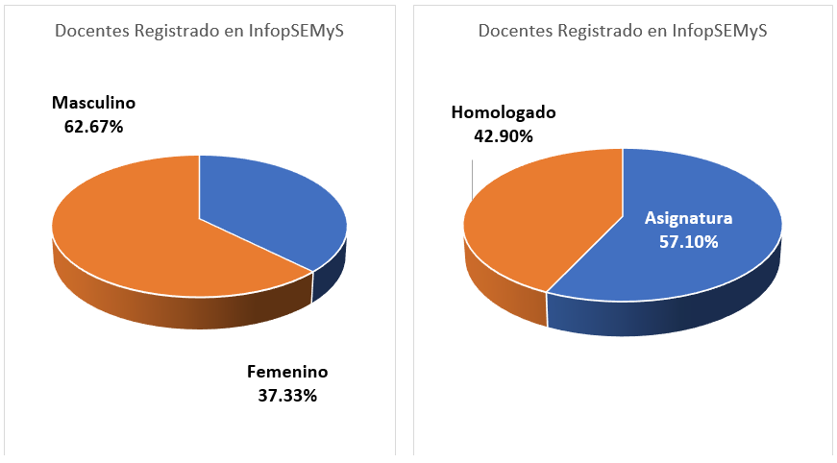

* Docentes Registrados = 359
* Docentes del PRODEP = 0
* Docentes SIN = 0
* Docentes PEI = 4
  + **Profesionalización y Desarrollo Docente**

|  |  |  |  |  |  |  |  |  |  |  |  |  |  |  |  |  |  |  |  |  |  |  |  |  |  |  |  |
| --- | --- | --- | --- | --- | --- | --- | --- | --- | --- | --- | --- | --- | --- | --- | --- | --- | --- | --- | --- | --- | --- | --- | --- | --- | --- | --- | --- |
| **#** | **NIVEL MÁXIMO DE ESTUDIOS DE LA PLANTA DOCENTE** | **NO.**  **DOCENTES** | | **NO. DOCENTES (IDIOMAS)** | | **ESTUDIOS EN CURSO** | | | | | | | | | | | | | | **CERTIFICACIÓN EN EL DOMINIO DE IDIOMAS DE LOS DOCENTES POR GRADO MÁXIMO DE ESTUDIOS** | | | | | | | |
|
| **DIP** | **ESP** | | **LIC** | | **ING** | | **MTRIA** | | **DOC** | | **POS** | | **NINGUNO** | **INGLÉS** | | **FRAN** | | **CHINO** | | **OTRO (ESPECIFIQUE)** | |
| 1 | Licenciatura | 195 | | 14 | |  |  | |  | |  | |  | |  | |  | | 195 | 13 | |  | |  | |  | |
| 2 | Maestría | 147 | | 15 | |  |  | |  | |  | |  | |  | |  | | 147 | 15 | |  | |  | |  | |
| 3 | Doctorado | 16 | | 2 | |  |  | |  | |  | |  | |  | |  | | 16 | 1 | |  | |  | |  | |
| 4 | Profesional Técnico | 1 | |  | |  |  | |  | |  | |  | |  | |  | | 1 |  | |  | |  | |  | |
| **TOTAL** | | | **359** | | **31** | **0** | | **0** | | **0** | | **0** | | **0** | | **0** | | **0** | **359** | |  | | | | | | |
| **GRAN TOTAL** | | | **359** | | **31** | **359** | | | | | | | | | | | | | | | **29** | |  | |  | |  |

* **Asuntos de Administración y Gestión**
  + **Avance programático presupuestal**

**Respetables miembros de la. Junta Directiva**

En atención al marco jurídico y normativo que regula el ejercicio presupuestal de los Organismos Públicos Descentralizados, y con fundamento en el Artículo 8, Fracción V del Decreto de Creación No. 0715, de este Colegio de Estudios Científicos y Tecnológicos del Estado de Tabasco, a continuación, se presenta para su conocimiento el avance presupuestal del Subsistema.

[Se anexa Avance Programático Presupuestal 2024](ANEXOS/8_2%20AVANCE%20PROGRAMATICO/2%20AVANCE%20PRESUPUESTAL%20CORTE%20AL%20MES%20DE%20OCTUBRE%202024.xlsx)

[Se anexan Estados Analíticos del Ejercicio del Presupuesto de Egresos 2024](ANEXOS/8_2%20ESTADOS%20ANALITICOS)

[Se anexan formatos Secretaría de Finanzas.](ANEXOS/8_2%20FINANZAS)

**Justificación**

Con base a las disposiciones de los órganos normativos, y en particular a solicitud de esta H. Junta Directiva, se da cumplimiento a nuestra responsabilidad de servidores públicos bajo el principio de la rendición de cuentas, para lo cual nos avocamos a los preceptos de planeación y evaluación como ejes de transparencia de la gestión pública, buen desempeño y calidad institucional.

Respetuosamente

**Daniel Ochoa Leyva**

**Director General**

* + **Estados Financiero**

**Respetables miembros de la. Junta Directiva**

En atención al marco jurídico y normativo que regula el ejercicio presupuestal de los Organismos Públicos Descentralizados, y con fundamento en el Artículo 8, Fracción V del Decreto de Creación No. 0715, de este Colegio de Estudios Científicos y Tecnológicos del Estado de Tabasco, a continuación, se presentan para su conocimiento los Estados Financieros correspondientes a los meses de **agosto, septiembre y octubre 2024.**

[Se anexan Estados Financieros Agosto](ANEXOS/8_1%20ESTADOS%20FINANCIEROS/AGOSTO)

[Se anexan Estados Financieros Septiembre](ANEXOS/8_1%20ESTADOS%20FINANCIEROS/SEPTIEMBRE)

[Se anexan Estados Financieros Octubre](ANEXOS/8_1%20ESTADOS%20FINANCIEROS/OCTUBRE)

**Justificación**

Con base a las disposiciones de los órganos normativos, y en particular a solicitud de esta H. Junta Directiva, se da cumplimiento a nuestra responsabilidad de servidores públicos bajo el principio de la rendición de cuentas, para lo cual nos avocamos a los preceptos de planeación y evaluación como ejes de transparencia de la gestión pública, buen desempeño y calidad institucional.

Respetuosamente

**Daniel Ochoa Leyva**

**Director General**

* + **Inversión en mantenimiento, rehabilitación o construcción de obras concluidas, con recursos propios, federales y extraordinarios**

|  |  |  |  |  |
| --- | --- | --- | --- | --- |
| **DESCRIPCIÓN DE LA OBRA CONCLUIDA/ EN PROCESO** | **FECHA DE CONCLUSIÓN, INAUGURACIÓN O PUESTA EN MARCHA** | **BENEFICIARIOS E IMPACTO** | **INVERSIÓN ECONÓMICA** | **PROCEDENCIA DE LOS RECURSOS** |
| Construcción de Taller de Alimentos de 6 EE y Obra Exterior en el Colegio de Estudios Científicos y Tecnológicos "Unidad Villa Ignacio Gutiérrez Gómez Cárdenas” con clave 27ETC0006H. Ignacio Gutiérrez Gómez (San Felipe), Mpio. de Cárdenas, Tabasco. **Terminada** | Inicio de obra:  05/01/2024  Termino de obra programado:  13/08/2024 | Beneficiando a 419 alumnos, administrativos y directivos del plantel 6 | $2,247,637.47 | Federal (Rendimientos financieros anexo plus) |

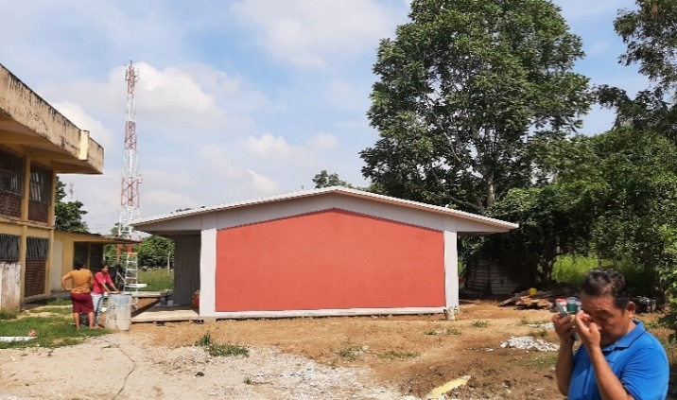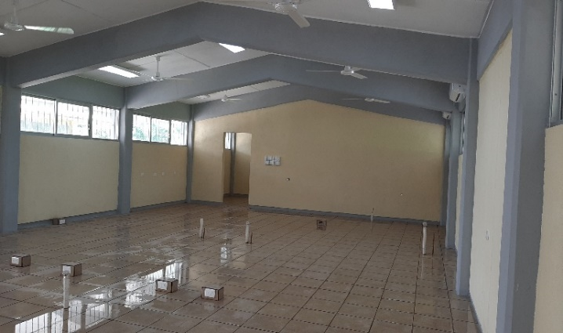

* + **Equipamiento con recursos propios concursable, programas especiales o donativos**

|  |  |  |  |  |
| --- | --- | --- | --- | --- |
| **DESCRIPCIÓN DE LA OBRA CONCLUIDA/ EN PROCESO** | **FECHA DE CONCLUSIÓN, INAUGURACIÓN O PUESTA EN MARCHA** | **BENEFICIARIOS E IMPACTO** | **INVERSIÓN ECONÓMICA** | **PROCEDENCIA DE LOS RECURSOS** |
| Adquisición de Equipo de Cómputo por parte del ITIFE.  **Terminado** | 08/09/2024 | Beneficiando a alumnos, 1782 administrativos y directivos del plantel 4 | $716,506.32 | Federal (FAM 2024) |
| Adquisición de Equipo de Cómputo por parte del ITIFE.  **Terminado** | 08/09/2024 | Beneficiando a alumnos, 1528 administrativos y directivos del plantel 7 | $716,506.32 | Federal (FAM 2024) |

* **Asuntos de Planeación y Evaluación** 
  + **Participación en convocatorias para la obtención de Recursos Federales** 
    - **Actividades relacionadas con Protección Civil**

De acuerdo al trimestre agosto-septiembre-octubre y respecto a las actividades que marca la Ley de Protección Civil con referencia la actualización del Programa Interno de Protección Civil para los 21 planteles y la Dirección General, se han llevado a cabo visitas programas por parte de personal del Departamento de Planeación y Estadística en compañía de personal de la empresa Ku4tro Consultoría y Servicios Normativos con el fin de llevar a cabo las siguientes actividades:

* **Verificación de señaléticas**: Se inspeccionan las condiciones y ubicaciones de las señaléticas de seguridad, incluyendo salidas de emergencia, rutas de evacuación, puntos de reunión, entre otros, para asegurar su visibilidad y cumplimiento con las normativas vigentes.
* **Revisión de extintores:** Se revisa el estado y la ubicación de los extintores en cada plantel, verificando que cumplan con las normas de seguridad y que estén correctamente recargados y accesibles.
* **Actualización de planos y modificaciones estructurales:** Se evalúan las áreas en caso de que haya habido nuevas construcciones o modificaciones en la infraestructura de los planteles. Esto permite la actualización precisa de los planos en el Programa Interno de Protección Civil, asegurando que reflejen fielmente la disposición actual de los espacios.

Lo anterior con el fin de poder llevar a cabo una actualización de los Programas internos de Protección Civil, en los 21 planteles y en la Dirección General; estos que cumplan con todos los reglamentos vigentes en el marco normativo de la Coordinación de Protección Civil del Estado de Tabasco y la Dirección General de Protección Civil.

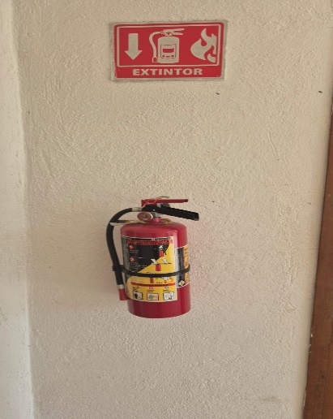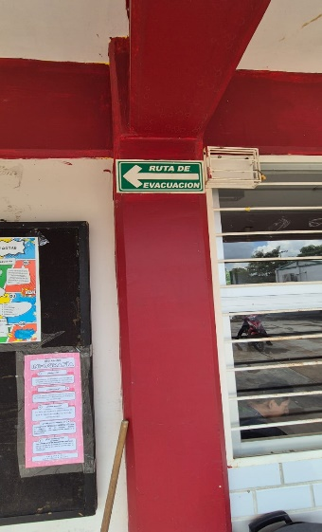

* + - **Simulacro Dirección General y Planteles**

El Gobierno de México, a través de la secretaría de Seguridad y Protección Ciudadana (SSPC) y la Coordinación Nacional de Protección Civil, convocaron a realizar un simulacro a nivel Nacional, el día 19 de septiembre a las 11:00 horas tiempo del centro de México, y donde participaron instituciones públicas y privadas a nivel Nacional.

El CECyTE-Tabasco participó en esta actividad con 21 Planteles del subsistema y la Dirección General; esta actividad es una representación de acciones de Protección Civil y respuesta a la emergencia, previamente planeada y montada con un escenario específico, diseñado a partir de la identificación y análisis de riesgos.

El propósito es fomentar la cultura de la Protección Civil en la comunidad estudiantil, Directivos, administrativos y personal docente para contribuir con el fortalecimiento de las capacidades de reacción de las unidades internas y sus brigadas ante la eventualidad de una emergencia o desastre.

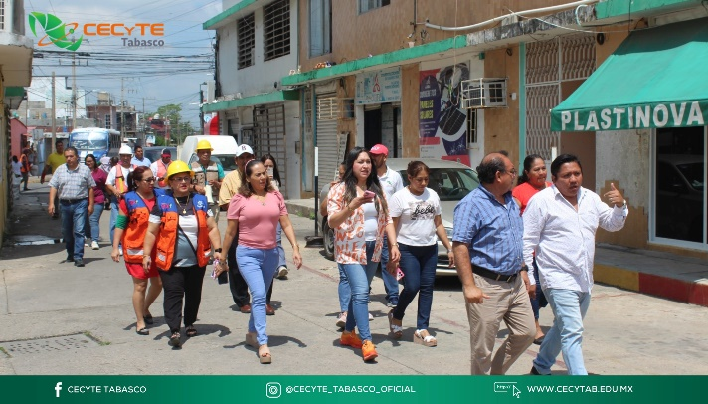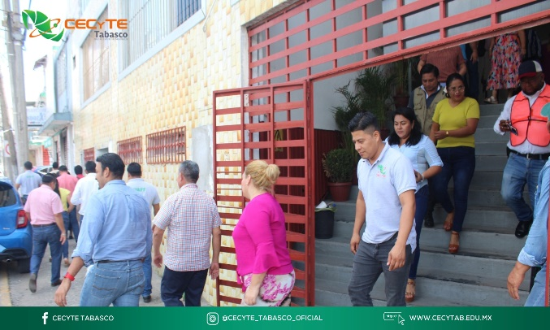

* + **Reuniones de evaluación y análisis de las Metas Institucionales**

El pasado jueves 31 de octubre, tuvo lugar una reunión en la sala de juntas de la Dirección General del CECyTE Tabasco, en donde participaron la Dirección Académica, la Dirección de Vinculación, la Dirección de Planeación y los departamentos de esas direcciones con el fin de enfocarnos en establecer objetivos, estrategias y líneas de acción para conformar el Programa Institucional de Desarrollo (PID) del Colegio de Estudios Científicos y Tecnológicos del Estado de Tabasco; alineado con el Plan Nacional de Desarrollo (PND), el Plan Estatal de Desarrollo (PLED) y el Programa Sectorial de Educación (PROSEC) para el periodo 2024-2030.

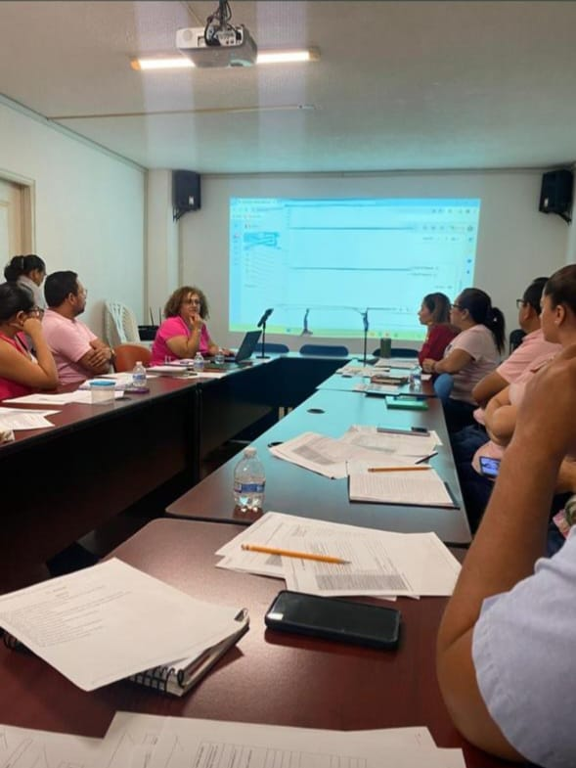

* **Actividades de Extensión y Vinculación**
  + **Convenios signados (DUAL)**

| **NOMBRE CONVENIO** | **OBJETIVOS** | **LOGROS** | **NOMBRE DE PROGRAMAS BENEFICIADOS** |
| --- | --- | --- | --- |
| Universidad Tecnológica de Tabasco | Tiene como propósito establecer las bases conforme a las cuales "LA EMPRESA" recibirá al "ESTUDIANTE DUAL" preseleccionados por el "CECyTE", y seleccionados por "LA EMPRESA" en sus respectivos ámbitos de competencia, unirán su experiencia, esfuerzos y recursos para llevar a cabo la operación del "Modelo Mexicano de Formación Dual - CECyTE" | Insertar al alumno en las empresas para su capacitación y aprendizaje para realizar sus estudios bajo el Modelo Mexicano de Formación Dual | Servicio Social, Práctica Profesional y Programa de Educación Dual |
| Hotel Hampton Inn & Suites | Tiene como propósito establecer las bases conforme a las cuales "LA EMPRESA" recibirá al "ESTUDIANTE DUAL" preseleccionados por el "CECyTE", y seleccionados por "LA EMPRESA" en sus respectivos ámbitos de competencia, unirán su experiencia, esfuerzos y recursos para llevar a cabo la operación del "Modelo Mexicano de Formación Dual - CECyTE" | Insertar al alumno en las empresas para su capacitación y aprendizaje para realizar sus estudios bajo el Modelo Mexicano de Formación Dual | Servicio Social, Práctica Profesional y Programa de Educación Dual |
| Empresa Tecnología Solar de México | Tiene como propósito establecer las bases conforme a las cuales "LA EMPRESA" recibirá al "ESTUDIANTE DUAL" preseleccionados por el "CECyTE", y seleccionados por "LA EMPRESA" en sus respectivos ámbitos de competencia, unirán su experiencia, esfuerzos y recursos para llevar a cabo la operación del "Modelo Mexicano de Formación Dual - CECyTE" | Insertar al alumno en las empresas para su capacitación y aprendizaje para realizar sus estudios bajo el Modelo Mexicano de Formación Dual | Servicio Social, Práctica Profesional y Programa de Educación Dual |

* + **Convenios signados (Colaboración)**

| **NOMBRE CONVENIO** | **OBJETIVOS** | **LOGROS** | **NOMBRE DE PROGRAMAS BENEFICIADOS** |
| --- | --- | --- | --- |
| Ópticas Tabasco | Beneficiar a los trabajadores del CECyTE Tabasco en la adquisición de servicios ópticos. | * Descuentos del 20% en productos de armazón de marcas. * 30% de descuento en productos de línea. * Segundo par de lentes gratis, en la compra del primero. * 50% de descuento en atención oftalmológica. | Beneficios de descuentos a trabajadores del colegio. |
| VASANTA Comunicaciones | Establecer mecanismos generales de colaboración entre el CECyTE y Vasanta Comunicaciones. | Promover en la comunidad donde se encuentre el plantel, el uso de las tecnologías de las comunicaciones. | Vender Servicio de Internet a bajo costo. |
| Fundación Contigo es Posible | Promover los conocimientos de los jóvenes en las áreas de ciencias, tecnologías y ambiental. | Ayudar a jóvenes en situaciones de vulnerabilidad y pobreza. | Servicio Social, Práctica Profesional |
| Centro Educativo Universitario Siglo XXI (Ceuniv) | Establecer bases de cooperación entre ambas entidades que desarrollen el beneficio mutuo. | * Descuentos en inscripciones a alumnos egresados del CECyTE. * Descuentos al personal del CECyTE, que deseen cursar licenciaturas o posgrados (esta promoción se extenderá a sus familiares directos). | Servicio Social, Práctica Profesional |
| Canal 10 de la Chontalpa | Establecer bases de cooperación entre ambas entidades que desarrollen el beneficio mutuo. | Apoyar a los alumnos del CECyTE Tabasco con espacios para que realicen el servicio social o sus prácticas profesionales. | Servicio Social, Práctica Profesional |

* + **Actividades culturales y deportivas**

| **EVENTO** | **TIPO ACTIVIDAD** | **SEDE** | **ORGANIZADOR** | **FECHA** | **PARTICIPANTES** | **DESCRIPCIONES RELEVANTES** | **LOGROS** |
| --- | --- | --- | --- | --- | --- | --- | --- |
| XXVI Festival Nacional de Arte y Cultura | Cultural | Tampico, Tamaulipas | Coordinación Nacional de ODES de los CECyTE´s | 17/09/2024 | 15 | Esta actividad fortalece el desarrollo de las habilidades artísticas y culturales de los alumnos. | Participación nacional en las diferentes modalidades del Evento. |
| 1er. Concurso Nacional CECyTE Chef 2024 | Cultural | Tijuana, Baja California | Coordinación Nacional de ODES de los CECyTE´s | 24/10/2024 | 5 | Este evento propicio que los estudiantes aumenten su gusto por el arte culinario y al mismo tiempo la preservación de la gastronomía mexicana. | Digna Representación de los alumnos en el evento nacional. |

* + - **Reconocimientos o logros culturales y deportivos**

|  |  |  |  |
| --- | --- | --- | --- |
| **FECHA** | **RECONOCIMIENTOS O LOGROS OBTENIDOS** | **PARTICIPANTES** | **QUIÉN LO OTORGÓ Y POR QUÉ** |
| 17/09/2024 | 1er lugar nacional en la modalidad de oratoria. | 1 | Lo otorgo la Coordinación Nacional de ODES de los CECyTE´s, por haber sido el mejor alumno de todos los estados participantes, en la modalidad de oratoria. |

# **9. ASUNTOS GENERALES**

# **10. LECTURA Y RATIFICACIÓN DE ACUERDOS**

# **11. CLAUSURA DE LA SESIÓN**